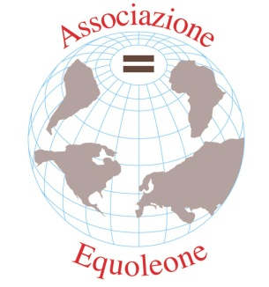
ASSOCIAZIONE EQUOLEONE
(PARROCCHIA SAN LEONE MAGNO-
MM UDINE – VIA CARNIA 12)
La presenza di campi Rom, gli sgomberi, la pronta accoglienza … il nostro quartiere, le nostre chiese,le nostre scuole, hanno vissuto, e vivono ancora, tutto questo.
Per saperne di più vi invitiamo a partecipare
MERCOLEDI’ 24 NOVEMBRE
alle ore 21.00
nel salone parrocchiale
all’incontro dal titolo:

NON SOLO SGOMBERI: STORIE DI ROM E SINTI NELLA NOSTRA CITTA’

Saranno con noi:
ELISABETTA CIMOLI
Responsabile del Servizio Rom
della Comunità di Sant’ Egidio di Milano

VALERIO PEDRONI
Coordinatore di Segnavia (gruppo che si occupa di grandi fragilità) - Padri Somaschi

FRANCESCA CABIDDU
Assistente sociale – Padri Somaschi

Alcuni insegnanti delle scuole del Circolo di Via Pini nelle quali sono inseriti bambini Rom
Vi aspettiamo!

